НАРУШЕНИЯ ЛИПИДНОГО ОБМЕНА
Липиды - неоднородные по химическому составу органические вещества, нерастворимые в воде, но растворимые в неполярных растворителях.
Типовыми формами патологии липидного обмена являются ожирение, истощение, липодистрофии, липидозы и дислипопротеинемии.
Ожирение
Ожирение - избыточное накопление липидов в организме в виде триглицеридов.
ВИДЫ ОЖИРЕНИЯ
В зависимости от степени увеличения массы тела выделяют три степени ожирения.
• Для оценки оптимальной массы тела используют различные формулы.
♦ Наиболее простая - индекс Брока: из показателя роста (в см) вычитают 100.
♦ Индекс массы тела (ИМТ) вычисляют также по следующей формуле:
• 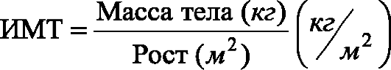 В зависимости от значения индекса массы тела говорят о нормальной или избыточной массе тела 3 степеней (табл. 10-1).
• По преимущественной локализации жировой ткани различают ожирение общее (равномерное) и местное (локальная липогипертрофия). Различают две разновидности местного ожирения.
♦ Женский тип (гиноидный) - избыток подкожного жира преимущественно в области бёдер и ягодиц.
Таблица 10-1. Степени ожирения
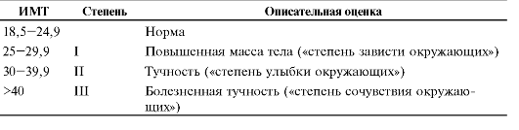♦ Мужской тип (андроидный или абдоминальный) - накопление жира преимущественно в области живота.
• По генезу выделяют первичное ожирение и вторичные его формы.
♦ Первичное (гипоталамическое) ожирение - самостоятельное заболевание нейроэндокринного генеза, обусловленное расстройством системы регуляции жирового обмена.
♦ Вторичное (симптоматическое) ожирение - следствие различных нарушений в организме, обусловливающих снижение липолиза и активацию липогенеза (например, при СД, гипотиреозе, гиперкортицизме).
ЭТИОЛОГИЯ
• Причина первичного ожирения - нарушение функционирования системы «гипоталамус-адипоциты».
• Вторичное ожирение развивается при избыточной калорийности пищи и пониженном уровне энергозатрат организма (в основном при гиподинамии).
ПАТОГЕНЕЗ ОЖИРЕНИЯ
Выделяют нейрогенные, эндокринные и метаболические механизмы ожирения.
Нейрогенные варианты ожирения
• Центрогенный (корковый, психогенный) механизм - один из вариантов расстройства пищевого поведения (два других: неврогенная анорексия и булимия).
♦ Причина: различные расстройства психики, проявляющиеся постоянным, иногда непреодолимым стремлением к приёму пищи.
♦ Возможные механизмы:
❖ активация серотонинергической, опиоидергической и других систем, участвующих в формировании ощущений удовольствия и комфорта;
❖ восприятие пищи как сильного положительного стимула (допинга), что ещё более активирует указанные системы. Это
замыкает порочный круг центрогенного механизма развития ожирения.
• Гипоталамический (диэнцефальный, подкорковый) механизм.
♦ Причина: повреждение нейронов гипоталамуса (например, после сотрясения мозга, при энцефалитах, краниофарингиоме, метастазах опухолей в гипоталамус).
♦ Наиболее важные звенья патогенеза:
❖ Повреждение или раздражение нейронов заднелатерального вентрального ядра гипоталамуса стимулирует синтез и секрецию нейропептида Y и снижает чувствительность к лептину, ингибирующему синтез нейропептида Y. Нейропептид Y стимулирует чувство голода и повышает аппетит.
❖ Нарушение формирования чувства голода вследствие избыточной выработки нейромедиаторов, формирующих чувство голода и повышающих аппетит (ГАМК, дофамина, β-эндорфина, энкефалинов). Это приводит к снижению синтеза нейромедиаторов, формирующих чувство сытости и угнетающих пищевое поведение (серотонина, норадреналина, холецистокинина, соматостатина).
Эндокринные варианты ожирения
Эндокринные механизмы ожирения - лептиновый, гипотиреоидный, надпочечниковый и инсулиновый.
• Лептиновый механизм - ведущий в развитии первичного ожирения.
♦ Лептин образуется в жировых клетках. Он уменьшает аппетит и повышает расход энергии организмом. Лептин подавляет образование и выделение гипоталамусом нейропептида Y.
♦ Нейропептид Y участвует в формировании чувства голода. Он повышает аппетит и снижает энергорасходы организма.
♦ Липостат. Контур «лептин-нейропептид Y» обеспечивает поддержание массы жировой ткани тела при участии инсулина, катехоламинов, серотонина, холецистокинина, эндорфинов. В целом, эта система БАВ, обеспечивающих динамический гомеостаз энергетического обмена и массы жировой ткани в организме, получила название системы липостата.
• Гипотиреоидный механизм ожирения включается при недостаточности эффектов йодсодержащих гормонов щитовидной железы, что снижает интенсивность липолиза, скорость обменных процессов в тканях и энергетические затраты организма.
• Надпочечниковый (глюкокортикоидный, кортизоловый) механизм ожирения включается вследствие гиперпродукции глюкокортикоидов в коре надпочечников (например, при болезни и синдроме
Иценко-Кушинга), что способствует липогенезу за счёт гипергликемии и включения инсулинового механизма.
• Инсулиновый механизм развития ожирения развивается вследствие прямой активации инсулином липогенеза в жировой ткани.
Метаболические механизмы ожирения. Запасы углеводов в организме относительно малы. В связи с этим выработался механизм экономии углеводов: при повышении в рационе доли жиров скорость окисления углеводов снижается. При расстройстве системы регуляции активируется механизм, обеспечивающий повышение аппетита и увеличение приёма пищи. В этих условиях жиры не подвергаются расщеплению и накапливаются в виде триглицеридов.
Истощение
Истощение - патологическое снижение массы жировой, а также мышечной и соединительной ткани ниже нормы. Крайней степенью истощения является кахексия.
При истощении дефицит жировой ткани составляет более 20-25%, а при кахексии - более 50%. ИМТ при истощении менее 19,5 кг/м².
ЭТИОЛОГИЯ
Истощение может быть вызвано эндогенными и экзогенными причинами.
• Экзогенные причины:
♦ Вынужденное или осознанное полное либо частичное голодание.
♦ Недостаточная калорийность пищи.
• Эндогенные причины истощения подразделяют на первичные и вторичные.
♦ Причина первичного истощения: подавление синтеза нейропептида Y в гипоталамусе (при травме или ишемии гипоталамуса, сильном затяжном стрессе) и гипосенситизация клеток-мишеней к нейропептиду Y.
♦ Причины вторичного (симптоматического) истощения: мальабсорбция, дефицит глюкокортикоидов, гипоинсулинизм, повышенный синтез глюкагона и соматостатина, гиперпродукция клетками опухолей ФНОα.
ПАТОГЕНЕЗ
Экзогенное истощение и кахексия. Отсутствие или значительный дефицит продуктов питания приводят к истощению запаса жиров, нарушению всех видов обмена веществ, недостаточности биологического окисления и подавлению пластических процессов.
Первичные эндогенные формы истощения
Наибольшее клиническое значение имеют гипоталамическая, кахектиновая и анорексическая формы.
• При гипоталамической (диэнцефальной, подкорковой) форме истощения и кахексии происходит снижение или прекращение синтеза и выделения в кровь нейронами гипоталамуса пептида Y, что нарушает липостат.
• При кахектиновой (или цитокиновой) форме истощения синтез адипоцитами и макрофагами ФНОа (кахектина) приводит к подавлению синтеза нейропептида Y в гипоталамусе, угнетению липогенеза и активации катаболизма липидов.
• Анорексическая форма.
♦ У лиц, имеющих предрасположенность к анорексии, критическое отношение к массе своего тела (воспринимаемой как избыточную) приводит к развитию нервно-психических расстройств и длительным периодам отказа от приёма пищи. Наиболее часто наблюдается у девочек-подростков и девушек до 18-летнего возраста.
♦ Дальнейшее течение процесса связано с уменьшением синтеза нейропептида Y и значительным снижением массы тела, вплоть до кахексии.
Вторичные эндогенные формы истощения и кахексии являются симптомами других форм патологии: синдромов мальабсорбции, роста новообразований (синтезирующих ФНОа), гипоинсулинизма, гипокортицизма, недостатка эффектов гормонов вилочковой железы.
Липодистрофии и липидозы
Липодистрофии - состояния, характеризующиеся генерализованной или локальной утратой жировой ткани, реже - избыточным её накоплением в подкожной клетчатке.
Липидозы - состояния, характеризующиеся расстройствами метаболизма липидов в клетках (паренхиматозные липидозы), жировой клетчатке (ожирение, истощение) или стенках артериальных сосудов (например, при атеросклерозе).
Дислипопротеинемии
Дислипопротеинемии - состояния, характеризующиеся отклонением от нормы содержания, структуры и соотношения в крови различных ЛП.
Характер течения и клинические проявления дислипопротеинемий определяются:
♦ генетическими особенностями организма (например, составом, соотношением и уровнем различных ЛП);
♦ факторами внешней среды (например, набором продуктов питания, особенностями рациона и режима приёма пищи);
♦ наличием сопутствующих заболеваний (например, ожирения, гипотиреоза, СД, поражений почек и печени).
Атерогенность липопротеинов
ЛП подразделяют на атерогенные (ЛПОНП, ЛПНП и ЛППП) и антиатерогенные (ЛПВП).
Оценку потенциальной атерогенности ЛП крови проводят путём расчёта холестеринового коэффициента атерогенности:
холестерин общий - холестерин ЛПВП
холестерин ЛПВП
В норме холестериновый коэффициент атерогенности не превышает 3,0. При увеличении этого значения риск развития атеросклероза нарастает.
ВИДЫ ДИСЛИПОПРОТЕИНЕМИЙ
• По происхождению: первичные (наследственные; они могут быть моногенными и полигенными) и вторичные.
• По изменению содержания липопротеинов в крови: гиперлипопротеинемии, гипо- и алипопротеинемии, комбинированные дислипопротеинемии.
К развитию вторичных дислипопротеинемий могут приводить различные, как правило, хронические заболевания (табл. 10-2).
Таблица 10-2. Заболевания, приводящие к развитию вторичных дислипопротеинемий
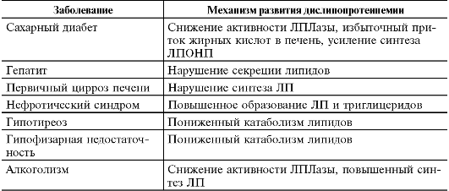Гиперлипопротеинемии
Гиперлипопротеинемии - состояния, проявляющиеся стойким повышением содержания ЛП в плазме крови.
В 1967 г. Фредриксон и соавт. разработали классификацию гиперлипопротеинемий. Позднее эта классификация была пересмотрена специалистами ВОЗ (табл. 10-3).
Таблица 10-3. Типы гиперлипопротеинемий и содержание различных липопротеинов при них
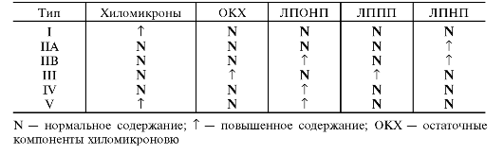Гиполипопротеинемии
Гиполипопротеинемии - состояния, проявляющиеся стойким снижением уровня ЛП в плазме крови вплоть до полного их отсутствия (алипопротеинемия).
Комбинированные дислипопротеинемии характеризуются нарушением соотношения различных фракций ЛП.
Атеросклероз
Атеросклероз - хронический патологический процесс, приводящий к изменениям преимущественно во внутренней оболочке артерий эластического и мышечно-эластического типов вследствие накопления избытка липидов, образования фиброзной ткани, а также комплекса других изменений в них.
При атеросклерозе наиболее часто поражаются такие артерии, как коронарные, сонные, почечные, брыжеечные, нижних конечностей, а также брюшной отдел аорты.
ЭТИОЛОГИЯ
• Причины атеросклероза окончательно не выяснены. Существует три гипотезы, объясняющие возникновение атеросклероза: липидная, хронического повреждения эндотелия и моноклональная.
• Факторы риска. Известно не менее 250 факторов, способствующих возникновению и развитию атеросклероза. К наиболее значимым факторам риска относят курение, сахарный диабет, артериальную гипертензию, ожирение, аутоиммунные заболевания, гиперхолестеринемию, гипертриглицеридемию, гипергомоцистеинемию, гиподинамию, наследственную предрасположенность, приём пероральных контрацептивов.
ПАТОГЕНЕЗ
Выделяют следующие стадии атеросклеротического поражения сосудов: липидных пятен и полосок, образования атеромы и фиброатеромы, развития осложнений (рис. 10-1).
Липидные пятна и полоски
Неповреждённый эндотелий препятствует проникновению ЛП в интиму артерий. Под воздействием факторов риска эндотелиальные клетки повреждаются, и развивается эндотелиальная дисфункция - пусковой фактор атерогенеза.
Образование липидных пятен и полосок протекает в несколько этапов:
♦ Миграции в участки интимы артерий с повреждёнными эндотелиальными клетками большого числа моноцитов и Т-лимфоцитов.
♦ Синтеза лейкоцитами БАВ (факторов хемотаксиса, кининов, Пг, ФНОа) и активных форм кислорода, что сопровождается интенсификацией СПОЛ. Указанные факторы потенцируют повреждение эндотелия и проникновение ЛП в интиму сосудов.
♦ Дополнительной активации перекисного окисления проникающих в субэндотелиальный слой ЛПНП с образованием модифицированных ЛП.
♦ Захвата модифицированных ЛП моноцитами при помощи «скевенджер-рецепторов» (рецепторов-чистильщиков) и превращение их в пенистые клетки - макрофаги, насыщенные липидами.
♦ Активации в очаге повреждения стенки артерии Т-лимфоцитов и макрофагов с развитием асептического воспаления.
♦ Пролиферации ГМК и фибробластов и синтеза ими компонентов соединительной ткани с образованием в интиме липидных пятен и полосок.
Формирование атеромы и фиброатеромы
Формирование атеросклеротической бляшки обусловлено несколькими факторами:
• Дальнейшим повреждением эндотелия медиаторами воспаления, что потенцирует проникновение в интиму сосудов ЛПНП и замыканию порочного круга.
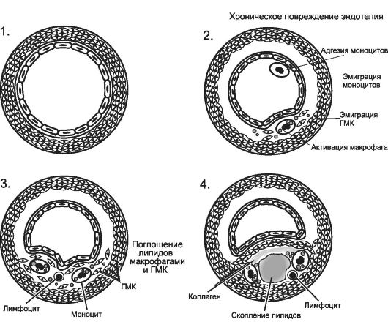Рис. 10-1. Последовательные изменения в повреждённой артериальной стенке при атеросклерозе. 1 - нормальная стенка артерии; 2 - адгезия моноцитов и тромбоцитов к повреждённому эндотелию; 3 - миграция моноцитов и ГМК в интиму, липидная инфильтрация; 4 - пролиферация клеточных элементов, формирование липидного ядра и образование фиброатеромы. [по 4].
• Трансформацией ГМК в макрофагоподобные и активацией синтеза ими и фибробластами компонентов межклеточного вещества соединительной ткани (протеогликанов, гликозаминогликанов, коллагеновых и эластических волокон).
• Формированием липидного ядра атеромы в связи с гибелью пенистых клеток и выходом из них свободных липидов.
♦ Атерома характеризуется наличием значительного количества клеточных элементов: пенистых клеток, ГМК на разных этапах пролиферации и трансформации, лимфоцитов, гранулоцитов, тромбоцитов; формированием липидного ядра с большим количеством свободного холестерина и его эфиров.
♦ Фиброатерома характеризуется формированием фиброзной крышки над липидным ядром за счёт синтеза компонентов соединительной ткани и развитием сети новообразованных сосудов, проникающих в бляшку.
Развитие осложнений атеросклероза
Модификация атеросклеротических бляшек приводит к развитию следующих процессов:
♦ кальцификаций, атерокальцинозу - накоплению в ткани бляшек соединений кальция;
♦ трещинам крышки фиброатеромы или её изъязвлениям, что сопровождается развитием пристеночного тромба с угрозой обтурации артерии или её эмболии;
♦ разрывам стенок новообразованных микрососудов, приводящим к кровоизлияниям в стенку артерии, образованию пристеночных и интрамуральных тромбов.
Клинически осложнения атеросклероза наиболее часто проявляются ишемией и инфарктами органов и тканей, снабжаемых кровью из по- ражённой артерии.
ПРИНЦИПЫ ПРОФИЛАКТИКИ И ТЕРАПИИ АТЕРОСКЛЕРОЗА
• Этиотропный. Имеет целью исключение или ослабление действия факторов риска. Примеры мероприятий: применение гиполипидемических ЛС, коррекция АД, отказ от курения, соблюдение опре- делённой диеты.
• Патогенетический. Направлен на разрыв «цепочки атерогенеза». Примеры воздействий: использование антиагрегантов и антикоагулянтов; применение специфических ЛС, уменьшающих воспаление в атероме (например, статинов или моноклональных антител к ФНОа и другим провоспалительным цитокинам).
• Симптоматический. Направлен на устранение или уменьшение выраженности симптомов атеросклероза, таких как эпизоды головной боли, стенокардии, болей в конечностях и др.

